Pressemitteilung

Objektverwaltung mit 123quality leicht gemacht

Zeit sparen und übersichtlich dokumentieren

Lohne, im Februar 2021. Eine effiziente Objektverwaltung wird immer wichtiger, um Wartungs-, Sanierungs- und Renovierungsaufträge optimal zu dokumentieren und elektronisch zur Bearbeitung an Hausmeister, Handwerksunternehmen und Facility Manager zu übergeben. Darüber hinaus sind Abnahmeprotokolle bei Wohnungsübergaben inkl. Zählerständen, Schlüsselanzahl sowie Schäden am Objekt vor Ort zu erstellen und an die Beteiligten zu verteilen. Auf all diese Aufgaben hat das Lohner Softwarehaus 123erfasst eine Antwort. Das Programm 123quality unterstützt und erleichtert die Objektverwaltung unabhängig davon, ob es um Behebung von Schäden, Renovierungen oder Mieterwechsel geht. Damit sind auch alle Dokumente und Fristen zentral und jederzeit griffbereit abgelegt. Die App inklusive Desktop-Anwendung ist sowohl für iOS als auch für Android Tablets und Smartphones verfügbar und kostet in der Basisversion 29,90 € zzgl. MwSt. und in der Profiversion 49,90 € zzgl. MwSt. Zielgruppe sind Hausverwaltungen und Facility Manager.

Ist das Objekt mit den dazugehörigen Daten und Beteiligten, die auf die Informationen Zugriff haben sollen, angelegt, erstellt der Auftraggeber in der Administrationsoberfläche seinen Anforderungen entsprechend frei konfigurierbare Arten von Tickets. Dies können Aufgaben, zu behebende Schäden, Renovierungsarbeiten, Aktennotizen, Nachträge, Restleistungen etc. sein. Pläne können hinterlegt und Fotos auf diesen verortet werden. Darüber hinaus kann der Auftraggeber Handwerksunternehmen, Hausmeister und Facility Manager einladen, um diese über anstehende Aufgaben zu informieren und deren Behebung nachzuverfolgen.

Musste der Anwender sich vorher alle relevanten Informationen mühsam aus unterschiedlichen Quellen zusammentragen und die Weitergabe der Daten an die Nachunternehmen verfolgen, so erfolgt dieses in 123quality in einem Arbeitsschritt. Das bedeutet eine erhebliche Zeitersparnis. Gleichzeitig ist der gesamte Prozess der digitalen Aufgabenerfassung, -verfolgung und -behebung übersichtlich und nachvollziehbar dokumentiert. Dies führt zu einer deutlich höheren Qualität in der Ausführung und es geraten keine Tätigkeiten mehr in Vergessenheit, da der Auftraggeber alle Termine im Überblick hat. Checklisten und Formulare, die der Anwender auf genau seinen Bedarf zuschneiden kann, unterstützen dabei.

www.123erfasst.de

2.423 Zeichen inkl. Leerzeichen

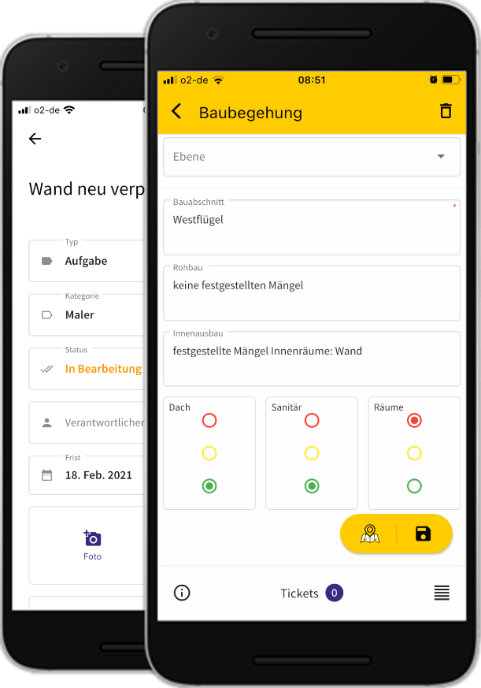
Dateiname: Facility_1.png
Untertitel: Im Innenausbau festgestellter Mangel

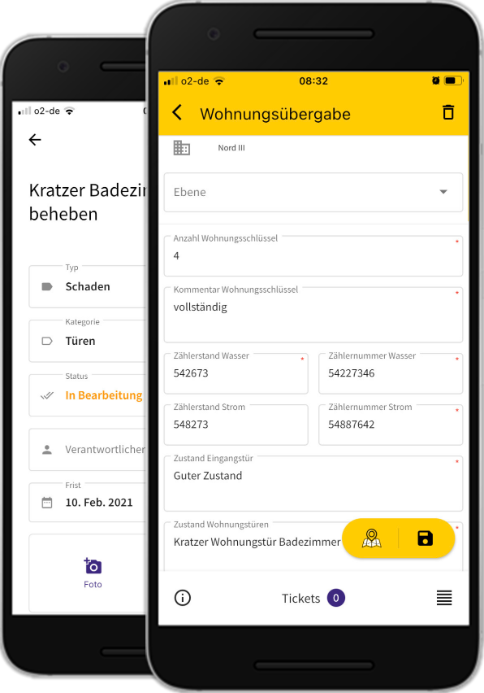

Dateiname: Facility_3.png
Untertitel: Abnahmeprotokoll bei der Wohnungsübergabe erstellen

Quelle: 123erfasst.de GmbH, Lohne

Über 123erfasst.de
123erfasst bietet eine fortschrittliche App, über die mittels eines herkömmlichen Smartphones Daten wie Zeit, Leistung, Standort, Wetter, Material, Geräteeinsatz und Fotos zur Dokumentation von Baustellen in Echtzeit direkt vom Mitarbeiter in das Büro übermittelt werden. So können für den Unternehmer die Nachkalkulation, die Fakturierung und die Lohnabrechnung vereinfacht und beschleunigt werden. Seit der Gründung im Jahre 2008 wächst das Unternehmen aus dem niedersächsischen Lohne jährlich beständig zwischen 60 und 80% und ist die meist genutzte Anwendung in diesem Bereich. Seit Juni 2018 gehört das Unternehmen zu NEVARIS Bausoftware GmbH, dem Technologieführer für digitale Prozesse in der Bauwirtschaft. Gemeinsam werden die beiden Unternehmen weiter zukunftsweisende Apps entwickeln, die das digitale Baustellenmanagement revolutionieren.

Veröffentlichung honorarfrei / Beleg erbeten

Weitere Informationen
NEVARIS Bausoftware GmbH PR-Agentur blödorn pr
Kay Reichert Heike Blödorn
Hanna-Kunath-Str. 3 Alte Weingartener Str. 44
28199 Bremen 76227 Karlsruhe
Tel.: 0421 / 596 60 325 Tel.: 0721 / 9 20 46 40
E-Mail: marketing@123erfasst.de E-Mail: bloedorn@bloedorn-pr.de
Geschäftsführer
123erfasst.de GmbH

